CAHIER DE PRESCRIPTION
LUMINAIRE PLAFONNIER ENCASTRE ETANCHE
SKYDECO

Principe

Toutes les pièces seront équipées d’un luminaire plafonnier encastré de type SKYDECO LED de la société TLV ou d’un produit équivalent :
• assurant l’éclairage d’ambiance
• équipé de modules LED à haute efficacité,
• ayant une durée de vie de 50 000 heures,
• disposant d’un indice de protection IP6X dans un faux-plafond à ossature cachée.

(Visuel donné à titre informatif, pour bien apprécier le descriptif)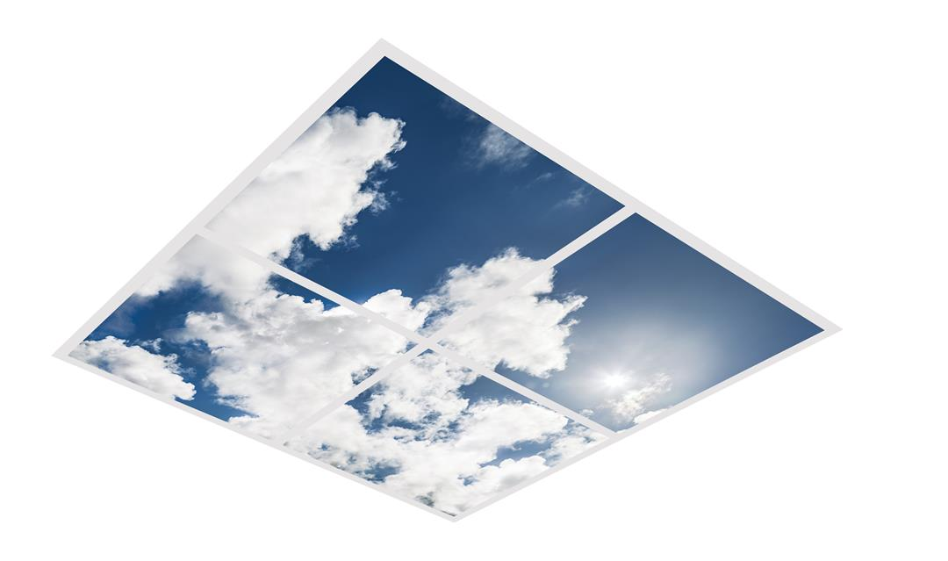

Référentiel technique

Le luminaire sera composé d'un corps en acier (classement au feu M0), recouvert d’une peinture RAL 9016 avec diffusant en PMMA (polyméthacrylate de méthyle) extrêmement résistant aux UV (sans risque de jaunissement). Pour plafond à ossature visible : il se placera en lieu et place d’une dalle de faux-plafond de 600 x 600 mm ou 600 x 1200 mm et assurera un indice de protection IP6X.

En option, le luminaire peut être installé avec un cadre de rehausse afin d’obtenir un effet de profondeur.

Le nettoyage et la désinfection seront facilités grâce à :
- une sous face plane,
- l’intégration complète du dispositif d'éclairage dans le corps du luminaire.

Installation

Elle sera facilitée grâce à :
- Un cadre de fixation facile à poser,
- Un cordon d’alimentation avec fiche GST 3 ou 5 plots.

Eclairage

Le luminaire sera équipé de modules LED ayant au maximum 3 ellipses de macadam, température de couleur 6500 K et flux lumineux de 5 091 lm, 154 lm/W pour la version 600 x 600 et 10182 lm, 154 lm/W pour le 1200 x 600 mm.

Les modules LED permettront :

- une production de lumière exempte de rayons ultra-violets et infrarouges sans rayonnement thermique vers le patient à éclairer,
- un excellent maintien du flux dans le temps,
- une durée de vie pouvant atteindre 50 000 heures, réduisant ainsi les coûts de maintenance,
- un rapport lm/W supérieur à un éclairage utilisant des sources à tubes fluorescents.

L’éblouissement de l’éclairage sera limité, les sources n’étant pas visibles directement par le patient, par le personnel médical ou les visiteurs, afin de respecter les préconisations d'éblouissement de l’éclairage des lieux de travail.

Le luminaire sera équipé de convertisseurs à gradation DALI.

Référentiel normatif

Le luminaire entièrement fabriqué en usine respectera les normes et recommandations en vigueur suivantes :

- NF EN ISO 9001 Systèmes de management de la qualité,
- Marquage CE suivant les dispositions applicables de la directive 2014/30/UE «Compatibilité électromagnétique» et de la directive 2014/35/UE «Basse Tension»,
- NF EN 60598-1 Luminaires Partie 1 - Exigences générales et essais,
- NF EN 60598-2-25 Luminaires pour les unités de soins des hôpitaux et les maisons de santé,
- Article EC5 du règlement de sécurité contre les risques d’incendie et de panique dans les établissements recevant du public ERP,
- Recommandations AFE relatives à l’éclairage des établissements de santé.

Le fabricant s’engage à mettre à disposition :

- le procès verbal de tests de sécurité électrique selon EN 60598-1 « Essai de conformité suivant l’annexe Q »,
- la preuve du respect des exigences de compatibilités électromagnétiques,
- la déclaration de conformité CE de l’appareil,
- le certificat ISO 9001,

Le matériel sera livré avec la notice d'instructions détaillant les opérations de montage, d'installation et de maintenance.

